Examen HAVO

2023

tijdvak 1
donderdag 11 mei
13.30 - 16.30 uur
scheikunde

Bij dit examen hoort een uitwerkbijlage.

Gebruik zo nodig het informatieboek Binas of ScienceData.

Dit examen bestaat uit 34 vragen.
Voor dit examen zijn maximaal 76 punten te behalen.
Voor elk vraagnummer staat hoeveel punten met een goed antwoord behaald kunnen worden.

Als bij een vraag een verklaring, uitleg, berekening of afleiding gevraagd wordt, worden aan het antwoord meestal geen punten toegekend als deze verklaring, uitleg, berekening of afleiding ontbreekt.

Geef niet meer antwoorden (redenen, voorbeelden e.d.) dan er worden gevraagd. Als er bijvoorbeeld twee redenen worden gevraagd en je geeft meer dan twee redenen, dan worden alleen de eerste twee in de beoordeling meegeteld.

HA-1028-a-23-1-o

Zonnebrandstof

tekstfragment

“Iedere dertig minuten vangt de aarde een hoeveelheid zonlicht op waarmee we de hele wereld een jaar lang van energie kunnen voorzien. Hier ligt voor ons de uitdaging. We moeten gebruikmaken van deze mogelijkheid.” Met deze woorden opende toenmalig kroonprins
Willem Alexander in 2011 een seminar in Dresden.

naar: www.groenegrondstoffen.nl

Wetenschappers hebben iets bedacht om zonlicht te kunnen gebruiken als ‘zonnebrandstof’. Voor deze zonnebrandstof wordt zonne-energie gebruikt die is opgevangen door zonnecellen, om water te ontleden tot waterstof en zuurstof. De gevormde waterstof wordt vervolgens door de genetisch aangepaste bacteriesoort R. eutropha met koolstofdioxide omgezet tot de zonnebrandstof isopropylalcohol (IPA). Dit proces is vereenvoudigd weergegeven in figuur 1a.

figuur 1
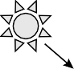
zonnecel

elektrode A
CO2
elektrode B

4 H+ + O2
2 H2O

H2 2 H+

reactor met zoutoplossing

H

H O H

H2 + CO2
IPA
bacterie

H C C C H H H H

1a. reactor voor het maken van zonnebrandstof 1b. structuurformule IPA

Het proces in figuur 1a heeft overeenkomsten met de natuurlijke fotosynthese. Beide processen hebben bijvoorbeeld zonlicht als energiebron nodig.

2p 1 Geef nog twee andere overeenkomsten tussen de hierboven beschreven vorming van zonnebrandstof en fotosynthese.

Isopropylalcohol (IPA) is een triviale naam. De structuurformule van IPA is in figuur 1b weergegeven.

2p 2 Geef de systematische naam van IPA.

Een van de stappen in het proces waarbij bacteriën IPA produceren, is de omzetting van waterstof tot waterstofionen met behulp van ‘hydrogenasen’. Een hydrogenase is een enzym met in het reactieve deel onder andere ijzeratomen. In figuur 2 is een fragment van een hydrogenase vereenvoudigd weergegeven. Het zwavelatoom in de restgroep van de cysteïne-eenheid is gebonden aan een ijzeratoom (Fe) in plaats van aan een waterstofatoom.
Deze binding is op te vatten als een atoombinding.

figuur 2

Fe

Cys Thr

4p 3 Geef de structuurformule van het fragment uit figuur 2. Gebruik
Binas-tabel 67H1 of ScienceData-tabel 13.7c.

De omzetting van waterstof tot waterstofionen door het enzym is een halfreactie.

2p 4 Leg uit, aan de hand van deze halfreactie, of voor deze omzetting van waterstof een oxidator of een reductor nodig is. Gebruik eventueel Binas-tabel 48 of ScienceData-tabel 9.1f.

De wetenschappers hebben onderzocht of het mogelijk is om bacteriën doelgericht IPA te laten produceren. Daarvoor hebben ze een experiment uitgevoerd waarbij waterstof en koolstofdioxide worden geleid door een suspensie van bacteriën in een verdunde zoutoplossing. De bacteriën kunnen zich in dit mengsel voortplanten. De groei van het aantal bacteriën in het mengsel werd gemeten. Hiervoor werd een maat gebruikt die de ‘optische dichtheid’ wordt genoemd. Hoe hoger de optische dichtheid, hoe meer bacteriën er in het mengsel aanwezig waren. Ook de productie van IPA door de bacteriën werd in de tijd gemeten. Beide resultaten zijn weergegeven in figuur 3.

figuur 3

optische dichtheid
3,0

2,5

2,0

1,5
200

150

concentratie IPA (mg L⁻¹)

1,0
100

0,5 50

0
0 20 40 60

80 100
0
120

tijd (uren)
Legenda
verloop optische dichtheid verloop concentratie IPA

Als hun voedingsstoffen (zoals de zoutoplossing) opraken, stoppen de bacteriën met zich te vermenigvuldigen en gaan ze IPA produceren. In het beschreven experiment gebeurt dit wanneer de optische dichtheid van 2,4 is bereikt.

2p 5 Bereken de gemiddelde snelheid in mg IPA per liter per uur waarmee IPA wordt gevormd tussen 50 en 72 uur na de start van het experiment.

Om IPA van het reactiemengsel te scheiden, wordt de suspensie met bacteriën gefiltreerd. Het filtraat bevat water en onder andere opgelost IPA. Hieraan wordt vervolgens zo veel keukenzout toegevoegd dat IPA en water zich als twee lagen van elkaar scheiden. Deze scheidingsmethode heet ‘uitzouten’.
Door toevoeging van het zout raken alle watermoleculen betrokken bij de hydratatie van ionen uit het keukenzout. IPA-moleculen vormen dan waterstofbruggen met elkaar en niet meer met watermoleculen. Op de uitwerkbijlage zijn twee IPA-moleculen weergegeven.

2p 6 Voer de volgende opdrachten uit op de uitwerkbijlage.
- Teken een waterstofbrug tussen beide IPA-moleculen.
- Teken de structuurformule van een derde IPA-molecuul dat met een waterstofbrug aan een van de andere IPA-moleculen is gebonden.

Het proces dat beschreven wordt in deze opgave en wordt samengevat in figuur 1a, heeft eigenschappen van een batchproces.

1p 7 Beschrijf een verschil op procesniveau tussen een batchproces en een continuproces.

IPA is een energiedrager en heeft een hoge energiedichtheid. De energie- dichtheid van een brandstof is de hoeveelheid energie die vrijkomt bij de volledige verbranding van een bepaalde hoeveelheid van die brandstof.
De energiedichtheid van vloeibare brandstoffen wordt vaak uitgedrukt in megajoule per liter (MJ L^{–1}). De volledige verbranding van IPA is hieronder met een vergelijking weergegeven.

2 C3H8O (l) + 9 O2 (g) → 6 CO2 (g) + 8 H2O (l)
De reactiewarmte van deze reactie is −20,1∙10⁵ J mol^{–1} IPA.

3p 8 Laat door middel van een berekening zien dat de reactiewarmte van de volledige verbranding van IPA gelijk is aan −20,1∙10⁵ J mol^{–1} IPA.
- Gebruik Binas-tabel 57A of ScienceData-tabel 9.2.
- Gebruik voor de vormingswarmte van IPA: −3,18∙10⁵ J mol^{–1}.

3p 9 Bereken de energiedichtheid van IPA in MJ L^{–1}.
Gebruik de volgende gegevens:
- de reactiewarmte voor de volledige verbranding van IPA:

−20,1∙10⁵ J mol^{–1} IPA
- de dichtheid van IPA: 785 g L^{–1}
– 1 MJ = 10⁶ J

Alpaca

Tom koopt een gedenkmuntje bij een dierentuin. Het muntje is gemaakt van alpaca, een legering van koper, nikkel en zink. Het materiaal wordt vanwege zijn luxe, zilverkleurige uitstraling ook wel nikkelzilver genoemd.

3p 10 Voer de volgende opdrachten uit:
- Geef de naam van het type kristalrooster van alpaca.
- Geef een beschrijving van het kristalrooster van alpaca.

Er zijn verschillende soorten alpaca. Elke soort bevat een specifieke verhouding van de elementen koper, nikkel en zink. Het gedenkmuntje is gemaakt van ‘alpaca-12’. Alpaca-12 bevat 12,0 massaprocent nikkel. Tom heeft met een proefje het massapercentage koper en het massapercentage zink in het muntje bepaald. Hierbij heeft hij zijn muntje in voldoende 6,0 M zoutzuur gebracht. Zowel nikkel als zink reageert volledig met zoutzuur, volgens onderstaande reacties. Koper reageert niet.

Ni + 2 H⁺ → Ni²⁺ + H₂

Zn + 2 H⁺ → Zn²⁺ + H₂

2p 11 Bereken de pH van 6,0 M zoutzuur. Geef de uitkomst in het juiste aantal significante cijfers.

De reactie van Ni met H⁺ en die van Zn met H⁺ zijn van hetzelfde reactietype.

2p 12 Leg uit of de reactie van Ni met H⁺ een redoxreactie is. Gebruik formules uit bovenstaande reactievergelijking.

Tom had behalve 6,0 M zoutzuur ook zoutzuur met een hogere pH tot zijn beschikking.

2p 13 Leg uit dat het gedenkmuntje langzamer reageert bij gebruik van zoutzuur met een hogere pH. Gebruik in je uitleg het botsende-deeltjesmodel.

Nadat de reactie van nikkel en zink met zoutzuur is afgelopen, heeft Tom de overgebleven vaste stof gespoeld en gedroogd. Daarna heeft hij de massa ervan bepaald. Uit de volgende gegevens heeft hij de massapercentages van koper en zink berekend:
- Alpaca-12 bevat 12,0 massaprocent nikkel.
- De massa van het muntje vóór de reactie bedroeg 12,9 g.
- De massa van de overgebleven vaste stof na de reactie bedroeg 8,3 g.

2p 14 Bereken de massapercentages van koper en zink in dit muntje van alpaca-12.

Chemie in olieverf

Olieverf is een vloeibaar mengsel van kleurpigmenten en een olie, meestal lijnzaadolie. Lijnzaadolie bestaat uit triglyceriden. Triglyceriden zijn tri-esters van glycerol en vetzuren. In figuur 1a is de structuurformule weergegeven van een triglyceridemolecuul dat in lijnzaadolie voorkomt. In figuur 1b is een triglyceridemolecuul schematisch weergegeven.

figuur 1

O

O

H2C O C

C17H33

H29C17

C O C H
O

H2C O C

C17H29

1a 1b

De triglyceriden in lijnzaadolie bevatten veel C=C-bindingen.

2p 15 Leg uit hoeveel C=C-bindingen voorkomen in het triglyceridemolecuul in
figuur 1a.
- Gebruik de structuurformule.
- Gebruik eventueel Binas-tabel 67G2 of ScienceData-tabel 13.2g.

In het verleden werd in gele olieverf het kleurpigment Pb₃O₄ gebruikt. Nadat de gele olieverf op het doek is aangebracht, treden verschillende soorten reacties op waardoor de olieverf langzaam hard wordt. In deze opgave worden drie soorten reacties besproken, die in willekeurige volgorde kunnen plaatsvinden: reactie 1: vorming van crosslinks
reactie 2: hydrolyse van triglyceriden reactie 3: reactie van Pb3O4 met vetzuren
Bij reactie 1 reageren de CH₂-groepen náást de C=C-bindingen in triglyceridemoleculen met zuurstofmoleculen uit de lucht. Hierbij worden crosslinks tussen triglyceridemoleculen gevormd, zoals schematisch is weergegeven in figuur 2 op de volgende bladzijde.

figuur 2
Legenda
crosslink
triglyceridemolecuul

+ zuurstof

2p 16 Leg uit op microniveau hoe door het ontstaan van crosslinks de vervormbaarheid van de olieverf afneemt.

Bij reactie 2 worden sommige estergroepen van de verschillende triglyceridemoleculen gehydrolyseerd. Hierbij ontstaan onder andere vetzuurmoleculen. Op de uitwerkbijlage bij vraag 17 is de vergelijking van een hydrolysereactie in olieverf onvolledig weergegeven. Bij deze hydrolyse wordt uitsluitend het vetzuur palmitinezuur afgesplitst. Het triglyceridemolecuul op de uitwerkbijlage is een ander molecuul dan in figuur 1a.

3p 17 Maak op de uitwerkbijlage de reactievergelijking van deze hydrolyse af.
- Gebruik structuurformules voor de koolstofverbindingen.
- Geef de koolwaterstofgedeeltes op dezelfde manier weer als in het weergegeven triglyceridemolecuul.
- Gebruik Binas-tabellen 67G1 en G2 of ScienceData-tabellen 13.2f en 13.2g.

De vetzuurmoleculen die bij reactie 2 door de hydrolyse van triglyceriden zijn afgesplitst, reageren met het pigment Pb₃O₄ volgens reactie 3, die hieronder onvolledig is weergegeven:

8 R-COOH + Pb O → 8 R-COO– + … Pb… + … Pb… + 4 H₂O (reactie 3)
3 4

De vetzuurmoleculen en de zuurrestionen zijn in bovenstaande vergelijking weergegeven met de formules R-COOH en R-COO–. Hierbij stelt R een willekeurig koolwaterstofgedeelte voor.

2p 18 Leg uit dat reactie 3 een zuur-basereactie is. Geef hierbij aan welk deeltje als zuur en welk deeltje als base reageert.

2p 19 Geef de formules van de twee soorten loodionen die in Pb₃O₄ aanwezig zijn en geef de molverhouding waarin deze twee ionsoorten in Pb₃O₄ voorkomen.
Noteer je antwoord als volgt: Pb… : Pb… = … : …

De eerder beschreven hydrolyse (reactie 2) en de vervolgreactie met Pb₃O₄ (reactie 3) kunnen ook optreden bij gecrosslinkte triglyceriden die zijn ontstaan door reactie 1. Het door hydrolyse afgesplitste vetzuurmolecuul is in dat geval via een crosslink verbonden met een ander triglyceride. Zo ontstaat er door reactie 3 een gecrosslinkt R-COO–-ion in plaats van een vrij R-COO–-ion.
Zowel de vrije R-COO–-ionen als de gecrosslinkte R-COO–-ionen binden de loodionen. Door het binden met loodionen wordt de verflaag extra stevig.
Het ontstane netwerk is in figuur 3 schematisch weergegeven.

figuur 3
-
2
-
1
Legenda
crosslink
R-COO─
loodion
-

2p 20 Geef aan welk bindingstype in figuur 3 is aangeduid met het cijfer 1 en welk bindingstype is aangeduid met het cijfer 2. Noteer je antwoord als volgt: bindingstype bij 1: …
-
-
bindingstype bij 2: …

Op sommige schilderijen zijn na honderden jaren de gele kleuren vervaagd doordat witte vlekjes zijn ontstaan op het oppervlak van deze schilderijen. Deze witte vlekjes bevatten voornamelijk verbindingen van loodionen met
R-COO–-ionen die afkomstig zijn van verzadigde vetzuren uit de gebruikte olie.
De witte vlekjes zijn ontstaan doordat beide ionsoorten zich langzaam naar het oppervlak van de verflaag verplaatsten.

2p 21 Voer de volgende opdrachten uit:
- Geef een structuurkenmerk dat een onverzadigd vetzuur onderscheidt van een verzadigd vetzuur.
- Licht toe, aan de hand van dit structuurkenmerk, dat R-COO–-ionen die
afkomstig zijn van verzadigde vetzuren binnen de verf kunnen bewegen. Gebruik eventueel figuur 3.

Kunstgrasmat

Al sinds 1964 worden kunstgrasmatten gebruikt, bijvoorbeeld voor voetbalvelden. Een bepaald type kunstgrasmat bestaat uit een onderlaag van bijvoorbeeld rubber of polypropeen waaraan kunstgrassprieten zijn bevestigd. Een grondstof voor rubber is buta-1,3-dieen.

3p 22 Geef de structuurformule van buta-1,3-dieen.

Het materiaal waarmee de kunstgrassprieten worden gemaakt, is in de loop der jaren verbeterd. De sprieten worden steeds sterker, veerkrachtiger en duurzamer. LLDPE is een veelgebruikte materiaalsoort voor kunstgrassprieten. LLDPE is een copolymeer dat wordt gevormd door additie van voornamelijk etheen en een kleine hoeveelheid oct-1-een (figuur 1a). De aanwezigheid van oct-1-een zorgt ervoor dat de polymeerketens van LLDPE zijketens bevatten (figuur 1b).

figuur 1

1a 1b

H H

H C C
H H H H H H

C C C C C C H

oct-1-een schematische weergave LLDPE-keten

Door middel van extruderen worden van het copolymeer lange polymeervezels gevormd. Deze vezels worden verwerkt in de kunstgrasmat.

2p 23 Leg uit dat LLDPE geschikt is om in een extruder te worden verwerkt.
Gebruik in je uitleg figuur 1b.

3p 24 Geef de structuurformule van een fragment uit het midden van een molecuul LLDPE. Dit fragment moet bestaan uit één eenheid etheen en één eenheid oct-1-een.

Figuur 2 geeft een vereenvoudigde weergave van de structuur van het copolymeer. De polymeerketens worden in deze figuur als lange draden voorgesteld. Er zijn delen waarin de ketens evenwijdig zijn gerangschikt. Dit noemen we de kristallijne delen. In andere delen, die amorf worden genoemd, zijn de polymeerketens kriskras door elkaar aanwezig.

figuur 2

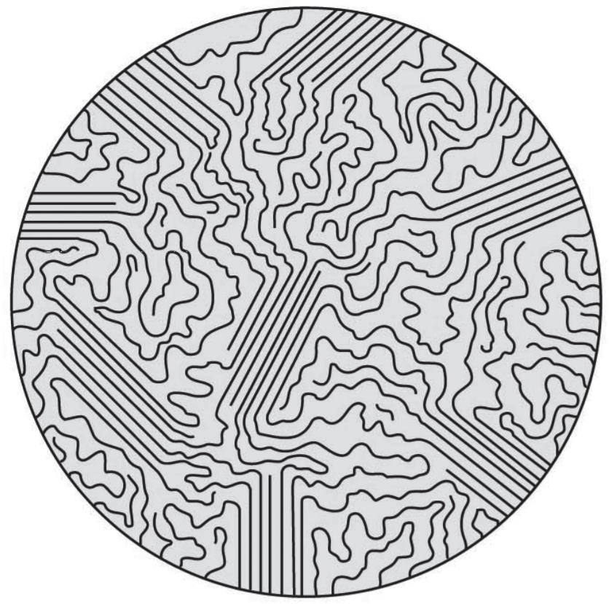
Legenda:
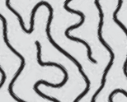 amorf deel 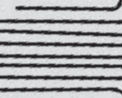 kristallijn deel

Een hoger aandeel kristallijne delen verhoogt vooral de sterkte van het kunstgras, terwijl een hoger aandeel amorfe delen het kunstgras juist veerkrachtiger maakt.

3p 25 Leg uit op microniveau of het gebruik van meer oct-1-een in LLDPE het kunstgras sterker of juist veerkrachtiger zal maken. Gebruik eventueel figuren 1 en 2.

Na ongeveer 10 jaar is een voetbalveld van kunstgras versleten. Het versleten kunstgras kan op verschillende manieren worden verwerkt. Kunstgrasmatten kunnen bijvoorbeeld worden verbrand in energiecentrales. Een versleten kunstgrasmat met een onderlaag van polypropeen en sprieten van LLDPE kan ook gerecycled worden. De mat wordt dan als geheel gesmolten en verwerkt tot één soort kunststofgranulaat. Dit granulaat kan worden gebruikt om bijvoorbeeld verkeerspaaltjes van te maken.

Bas meent dat bovenstaand recycle-proces past bij het cradle-to-cradle-principe. Alina is het hier niet mee eens.

1p 26 Geef een argument dat Bas kan gebruiken om zijn bewering te ondersteunen.
1p 27 Geef een argument dat Alina kan gebruiken om haar bewering te ondersteunen.

Scheepvaart over op LNG?

Schepen varen grotendeels op stookolie. Stookolie is een van de destillatiefracties van aardolie. Deze fractie bevat behalve koolwaterstoffen ook zwavelverbindingen. Daardoor komt bij de verbranding in de scheepsmotoren zwaveldioxide (SO₂) vrij. De uitstoot van zwaveldioxide, maar ook van koolstofdioxide, stikstofoxiden en fijnstof leidt in havens en steden
tot milieuproblemen.

1p 28 Geef een milieuprobleem dat door zwaveldioxide wordt veroorzaakt.

Een groot cruiseschip verbruikt zoʼn 2,4∙10⁵ kg stookolie per dag. Volgens nieuwe milieueisen moet het gehalte zwavel in stookolie wereldwijd omlaag. In Europa geldt de norm van 0,1 massaprocent S.

4p 29 Bereken het aantal kg zwaveldioxide (SO₂) dat maximaal ontstaat bij de verbranding van 2,4∙10⁵ kg stookolie die voldoet aan de Europese norm. Geef de uitkomst in het juiste aantal significante cijfers.

LNG (liquified natural gas, ofwel vloeibaar aardgas) is een zwavelvrij alternatief voor stookolie. LNG wordt gemaakt uit aardgas. Aardgas bestaat voornamelijk uit methaan, met kleine hoeveelheden koolstofdioxide, waterstofsulfide (H₂S) en waterdamp. In figuur 1 is het productieproces van LNG vereenvoudigd en onvolledig weergegeven.

figuur 1
aardgas
(CH4 met CO2, H2S en H2O)
gereinigd
aardgas
...
LNG
I III
IV
opslag
...
...
...
II
...
...

In ruimte I worden CO₂ en H₂S door middel van een waterige oplossing (oplossing A) uit het aardgas verwijderd. In ruimte II wordt het ontstane mengsel gescheiden. Hierbij worden de gassen CO₂ en H₂S afgescheiden van oplossing A en in een ander proces verder verwerkt. Oplossing A wordt volledig gerecirculeerd. Neem hierbij aan dat er geen verlies optreedt van water uit oplossing A.
Het gereinigde aardgas wordt ‘gedroogd’ in ruimte III. De waterdamp die nog in het aardgas aanwezig is, wordt hier verwijderd. Het gedroogde aardgas gaat naar ruimte IV. Hier wordt het afgekoeld tot het aardgas vloeibaar is geworden. Dit vloeibare aardgas heet LNG. Vervolgens wordt LNG in grote tanks opgeslagen. Het onvolledige blokschema is op de uitwerkbijlage nogmaals weergegeven.

2p 30 Maak het blokschema op de uitwerkbijlage compleet.
- Noteer op de stippellijntjes de juiste nummers van de volgende stoffen
- CO2
- gedroogd aardgas
- H2O
- H2S
- oplossing A
- Je moet sommige nummers meer dan één keer gebruiken.
- Verwerk het hergebruik van oplossing A.

Methyldiëthanolamine (afgekort MDEA)
HO CH2
CH2 N
CH2 CH2 OH

is een stof die vaak wordt gebruikt in oplossing A.
CH3
MDEA

2p 31 Leg uit dat MDEA oplosbaar is in water. Gebruik in je uitleg de structuurformule van MDEA.

In ruimte III wordt gereinigd aardgas ‘gedroogd’. Dit drogen gebeurt met behulp van een zogeheten ‘moleculaire zeef’ (figuur 2). Een moleculaire zeef
is geen zeef zoals we die uit de keuken kennen. Het zijn korrels van een stof met veel kleine poriën.
Watermoleculen kunnen in de poriën, maar methaanmoleculen zijn daarvoor te groot. In de poriën
worden de watermoleculen gebonden. Een moleculaire zeef maakt gebruik van twee scheidingsmethoden.

figuur 2
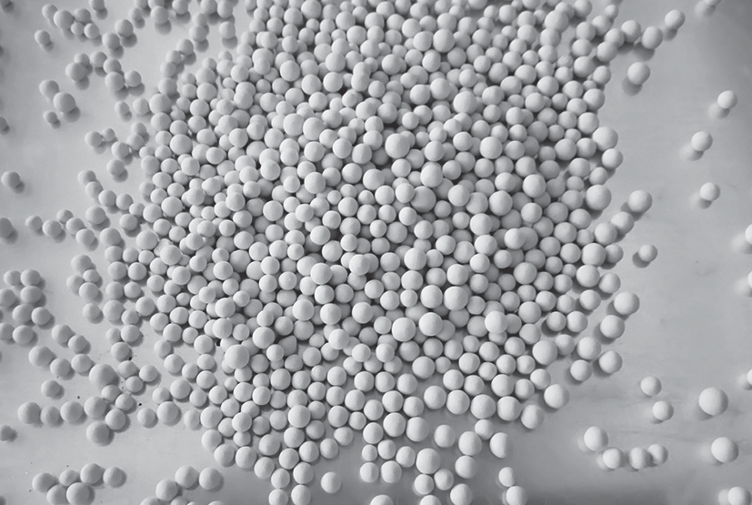
moleculaire zeef

2p 32 Geef de namen van deze twee scheidingsmethoden.

Let op: de laatste vragen van dit examen staan op de volgende pagina.

Als het water niet zou worden verwijderd in ruimte III, zou het water in ruimte IV tot problemen leiden. Dit kan worden afgeleid uit de temperatuurgrenzen waarbinnen in ruimte IV vloeibaar aardgas (vloeibaar methaan) wordt verkregen.

3p 33 Leg uit dat water in ruimte IV tot problemen leidt. Voer hiervoor op de uitwerkbijlage de volgende opdrachten uit:
- Leid de temperatuurgrenzen af waarbinnen in ruimte IV vloeibaar aardgas wordt verkregen. Gebruik Binas-tabel 42 of ScienceData-tabel 8.3.
- Geef aan waarom water in ruimte IV tot problemen leidt.
- Geef een voorbeeld van een probleem dat kan ontstaan wanneer water achterblijft in ruimte IV.

In discussies over duurzaamheid van brandstoffen wordt de volgende stelregel gehanteerd: “Hoe lager de C/H-verhouding in een brandstof is, hoe meer energie er zal vrijkomen bij de verbranding van 1 gram stof en hoe minder CO₂ er wordt gevormd per kJ geproduceerde energie.”

De C/H-verhouding berekent men als volgt:

C/H-verhouding =
aantal C-atomen aantal H-atomen

2p 34 Laat zien welke stof het duurzaamst is: LNG (vloeibaar methaan) of stookolie (C30H62). Gebruik in je uitleg een berekening van de C/H-verhoudingen van beide stoffen.

Bronvermelding
Een opsomming van de in dit examen gebruikte bronnen, zoals teksten en afbeeldingen, is te vinden in het bij dit examen behorende correctievoorschrift.

